Уровни организации живой природы.

Национальный проект "Образование" и федеральный проект "Успех каждого ребенка" стремятся создать благоприятные условия для развития талантов и интересов детей. Это включает в себя улучшение образовательной среды, предоставление качественного оборудования и ресурсов для школ и творческих объединений. В МБОУ ОЦ № 1 Майкопского района уже не первый год используется оборудование для работы в творческом объединении «Мир под микроскопом» и в сентябре прошло увлекательное занятие, посвященное уровням организации живой природы. Ребята с большим энтузиазмом изучали различные аспекты этой темы, от молекулярного уровня до биосферы.
Занятие было организовано таким образом, чтобы ученики могли познакомиться как с теоретическими аспектами, так и с практическими наблюдениями. Ребята активно работали с микроскопами, рассматривая строение клеток, и проводили интересные опыты с химическими веществами. Более того, они изучали сложные процессы взаимоотношения организмов с окружающей средой.
Один из самых захватывающих моментов занятия был, когда каждый ученик подготовил и выступил перед аудиторией со своим сообщением по изученной теме. Ребята демонстрировали глубокое понимание уровней организации живой природы и владение предметом, вызывая восхищение аудитории.
Занятие также привлекло внимание гостей из других классов, которые были приглашены на него. Им очень понравилась тема занятия и увлекательный формат, и они заинтересовались возможностью присоединиться к нашему творческому объединению на следующий учебный год.
В итоге занятия был сделан вывод - что живая природа является совокупностью биологических систем разного уровня организации. Ребята узнали, что все живые организмы, начиная от молекулярного уровня, образуют популяционно-видовую структуру, которая, в свою очередь, включается в экосистемы и биосферу.
Занятие стало настоящей светлой точкой в жизни образовательного центра, в свете успешной реализации этого занятия, педагогический коллектив рассматривает возможность внедрения подобных интерактивных форматов в образовательный процесс, чтобы заинтересовать еще больше учеников. Такие методы позволяют детям не только получать знания, но и развивать навыки наблюдения, анализа и практического применения полученных знаний.
Творческое объединение, в рамках реализации программы по созданию новых мест дополнительного образования, предоставит ученикам возможность в дальнейшем более глубоко изучать живую природу, проводить интересные опыты и научные исследования. Расширение группы участников позволит не только обогатить знания и опыт каждого члена объединения, но и создать в школе атмосферу активного научного творчества.
Ученики продемонстрировали, что интерес к науке может быть пробужден, если использовать интерактивные методы обучения и дать возможность учащимся самостоятельно исследовать и открывать новые знания. Это является одним из шагов в стимулировании ребят к погружению в научную сферу и развитию их интеллектуального потенциала.
«Я на занятии узнал много интересных фактов о разных уровнях организации живой природы. Мне понравилось, как мы рассматривали отдельные организмы, органы и ткани, и как они взаимодействуют друг с другом. Было впечатляюще узнать, как все организмы состоят из клеток и как эти клетки выполняют разные функции. Теперь я лучше понимаю, как устроена живая природа и почему все так слаженно работает. Большое спасибо учителю за интересное и понятное объяснение!», комментирует ученик 9 «Б» класса, Адаменко Владислав.
«Я очень довольна, как прошло занятие по теме "Уровни организации живой природы". Ученики были внимательны и задавали интересные вопросы. Мы подробно рассмотрели каждый уровень – от молекул и клеток до организмов и экосистем. Я была рада видеть, как ученики уловили основные концепции и умеют объяснить, как функционируют эти уровни. Надеюсь, что этот урок помог им лучше понять организацию живой природы и её важность. Большое спасибо всем ученикам за активное участие и интерес к уроку!», отмечает Мележик Светлана Михайловна, педагог дополнительного образования, МБОУ «ОЦ № 1 Майкопского района».
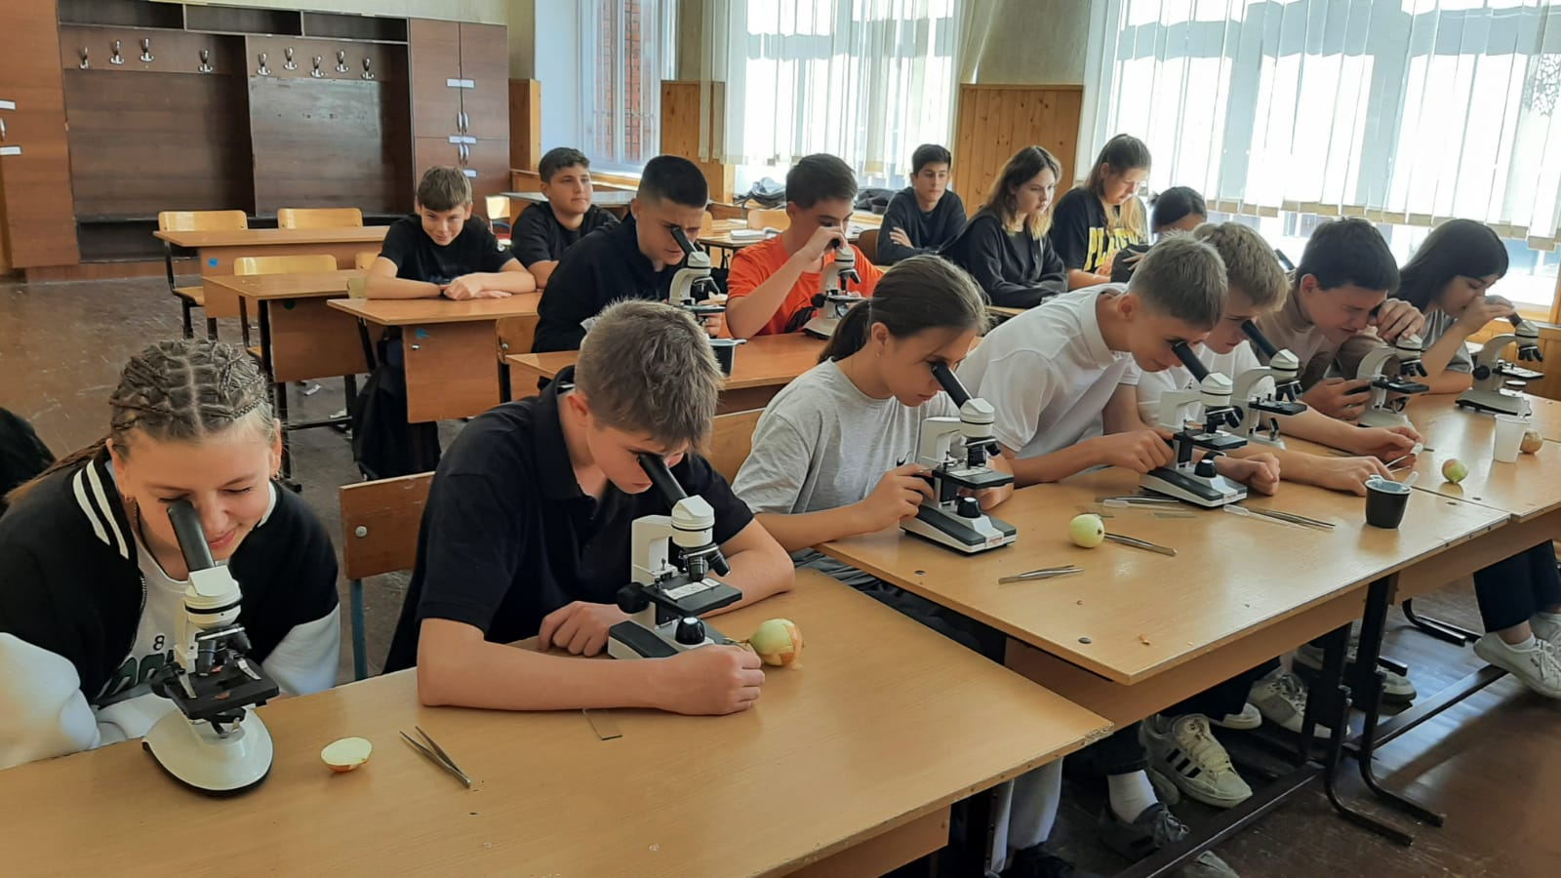
Исп. Шаронов Сергей Владимирович,
тел. +7(952)983-99-61

